TK0268 – Simulação de Sistemas Produtivos
Avaliação Progressiva 1 – Resolução comentada (versões 1 e 2)
Prof. Anselmo R. Pitombeira Neto – UFC / Departamento de Engenharia de Produção
Notação e métodos seguem as aulas da disciplina: Aula 3 (geração de números aleatórios), Aula 4 (método da inversa), Aula 6 (teoria das filas, M/M/1) e Aula 7 (simulação de filas). Todos os cálculos foram conferidos numericamente.

Versão 1

Questão 1 – Método da inversa (Aula 4)
Seja F(x) = 1/(1 + e^(−x)), x ∈ ℝ. O método da inversa (Aula 4): gere u ~ unif(0,1) e faça x = F⁻¹(u).

(a) Inversa da função cumulativa
Fazendo u = F(x) e isolando x:
u = 1/(1 + e^(−x)) ⇒ 1 + e^(−x) = 1/u ⇒ e^(−x) = (1 − u)/u
F⁻¹(u) = ln[ u / (1 − u) ], 0 < u < 1

(b) Amostras
u | u/(1 − u) | x = ln[u/(1 − u)]
0,132 | 0,1521 | −1,8834
0,245 | 0,3245 | −1,1255
0,684 | 2,1646 | 0,7722
0,956 | 21,7273 | 3,0786
0,481 | 0,9268 | −0,0760

Conferência: aplicando F(x) a cada amostra recupera-se o u original. Como F(0) = 0,5, valores u < 0,5 geram x < 0 e u > 0,5 geram x > 0.

Questão 2 – Fila M/M/1 (Aula 6)
Um guichê, chegadas de Poisson e atendimento exponencial: modelo (M/M/1):(GD:∞:∞).
- λ = 4 carros / 10 min = 0,4 carro/min
- μ = 1 / (2 min) = 0,5 carro/min
- ρ = λ/μ = 0,8 < 1 → sistema estável

(a) Número médio de carros na fila
Ls = ρ/(1 − ρ) = 0,8/0,2 = 4 carros
Lq = Ls − λ/μ = 4 − 0,8 = 3,2 carros

(b) Tempo médio de espera na fila (Lei de Little)
Wq = Lq/λ = 3,2/0,4 = 8 min
Conferência: Ws = Wq + 1/μ = 8 + 2 = 10 min e Ls = λ·Ws = 0,4 × 10 = 4 ✓.

(c) Probabilidade de ser atendido imediatamente
p₀ = 1 − ρ = 0,2 (20%)

(d) Probabilidade de esperar na rua
Cabem 4 carros na fila, mais 1 no guichê, ou seja, 5 no sistema. Algum carro espera na rua quando há n ≥ 6 carros no sistema:
P(n ≥ 6) = 1 − Σₙ₌₀⁵ ρⁿ(1 − ρ) = ρ⁶ = 0,8⁶ = 0,2621 (26,2%)
Atenção: a capacidade de 4 vale só para a fila, então o carro no guichê fica de fora. Se a capacidade incluísse o carro em atendimento, o resultado seria ρ⁵ = 0,3277. Explicite a premissa adotada.

Questão 3 – Simulação manual de fila (Aula 7)
Cronograma de atendimento (FIFO, um servidor):
Cliente | Chegada | Início | Duração | Saída | Espera dᵢ
1 | 0 | 0 | 2 | 2 | 0
2 | 1 | 2 | 3 | 5 | 1
3 | 4 | 5 | 2 | 7 | 1
4 | 6 | 7 | 4 | 11 | 1
5 | 9 | 11 | 2 | 13 | 2

(a) Tabela de eventos
Tempo do relógio | Evento | x(t) | q(t) | b(t)
0 | Chegada (C1) | 1 | 0 | 1
1 | Chegada (C2) | 2 | 1 | 1
2 | Saída (C1) | 1 | 0 | 1
4 | Chegada (C3) | 2 | 1 | 1
5 | Saída (C2) | 1 | 0 | 1
6 | Chegada (C4) | 2 | 1 | 1
7 | Saída (C3) | 1 | 0 | 1
9 | Chegada (C5) | 2 | 1 | 1
11 | Saída (C4) | 1 | 0 | 1
13 | Saída (C5) | 0 | 0 | 0

(b) Gráficos de q(t) e b(t)
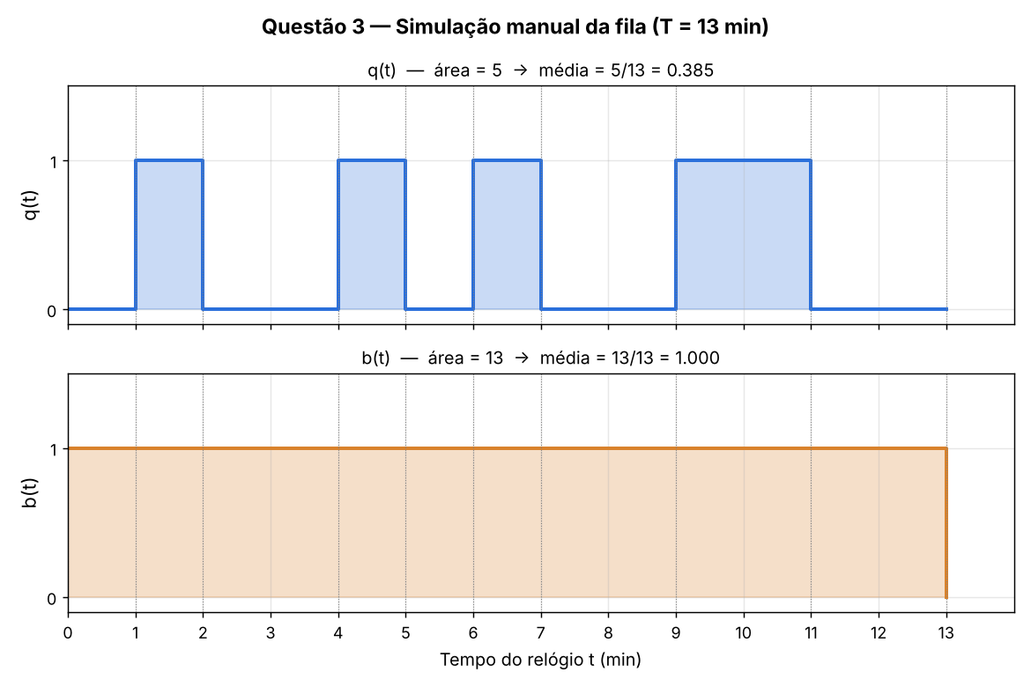

(c) Tamanho médio da fila e utilização média (T = 13 min)
q̄ = ∫₀ᵀ q(t)dt / T = (1 + 1 + 1 + 2)/13 = 5/13 = 0,385 cliente
b̄ = ∫₀ᵀ b(t)dt / T = 13/13 = 1,0 = 100%
Conferência (Lei de Little): d̄ = (0 + 1 + 1 + 1 + 2)/5 = 1,0 min e λ̂ = 5/13 cliente/min, então λ̂·d̄ = 5/13 = q̄ ✓.
Para a prova: T é o instante do último evento (a última saída), não da última chegada. Utilização de 100% numa simulação curta não contradiz a Aula 6, que admite 100% em curtos períodos de tempo.

Versão 2

Questão 1 – Gerador congruencial linear (Aula 3)
Gerador xᵢ₊₁ = (5xᵢ + 3) mod 16, semente x₀ = 7, uniformes uᵢ = xᵢ/m.

(a) Geração de x₁, …, x₈
i | xᵢ | 5xᵢ + 3 | xᵢ₊₁ | uᵢ₊₁ = xᵢ₊₁/16
0 | 7 | 38 | 38 mod 16 = 6 | 0,3750
1 | 6 | 33 | 33 mod 16 = 1 | 0,0625
2 | 1 | 8 | 8 mod 16 = 8 | 0,5000
3 | 8 | 43 | 43 mod 16 = 11 | 0,6875
4 | 11 | 58 | 58 mod 16 = 10 | 0,6250
5 | 10 | 53 | 53 mod 16 = 5 | 0,3125
6 | 5 | 28 | 28 mod 16 = 12 | 0,7500
7 | 12 | 63 | 63 mod 16 = 15 | 0,9375

(b) Continuação até a repetição e período
i | xᵢ | 5xᵢ + 3 | xᵢ₊₁ | uᵢ₊₁
8 | 15 | 78 | 14 | 0,8750
9 | 14 | 73 | 9 | 0,5625
10 | 9 | 48 | 0 | 0,0000
11 | 0 | 3 | 3 | 0,1875
12 | 3 | 18 | 2 | 0,1250
13 | 2 | 13 | 13 | 0,8125
14 | 13 | 68 | 4 | 0,2500
15 | 4 | 23 | 7 (repete x₀) | 0,4375

- Período p = 16: em x₁₆ = 7 a sequência volta à semente.
- Atinge o período máximo: pela Aula 3, o período máximo de um GCL é m, pois só existem m inteiros possíveis entre 0 e m − 1. Os 16 valores gerados são exatamente {0, 1, …, 15}, cada um uma única vez.
- Teorema de Hull e Dobell (citado na Aula 3; condições da literatura padrão): mdc(c, m) = mdc(3, 16) = 1 ✓; a − 1 = 4 é divisível pelo único fator primo de m, que é 2 ✓; m é múltiplo de 4 e a − 1 = 4 também é ✓.

(c) Por que usar m grande (ex.: m = 2³¹ − 1)
- Como 0 ≤ xᵢ ≤ m − 1, o gerador produz no máximo m valores distintos e depois se repete (p ≤ m).
- Simulações consomem muitos números aleatórios. Com m pequeno, a sequência se repetiria durante a simulação e os resultados deixariam de ser independentes.
- Os uᵢ = xᵢ/m só assumem os valores 0, 1/m, 2/m, …. Com m = 16 há apenas 16 valores, espaçados de 0,0625, uma aproximação grosseira da unif(0,1). Com m grande a malha fica muito fina.
- Pela Aula 3, o ideal é m ser o maior inteiro representável na máquina: 2³¹ − 1 = 2 147 483 647 em 32 bits, que é também um primo de Mersenne (gerador de Park e Miller).

Questão 2 – Fila M/M/1 (Aula 6)
Um caixa, chegadas de Poisson e atendimento exponencial: modelo (M/M/1):(GD:∞:∞). Unidade de tempo: hora.
- λ = 9 clientes/h
- μ = 60/5 = 12 clientes/h
- ρ = λ/μ = 9/12 = 0,75 < 1 → sistema estável

(a) Número médio de clientes na fila
Ls = ρ/(1 − ρ) = 0,75/0,25 = 3 clientes
Lq = Ls − λ/μ = 3 − 0,75 = 2,25 clientes

(b) Tempo médio de espera na fila
Wq = Lq/λ = 2,25/9 = 0,25 h = 15 min
Conferência: Ws = Wq + 1/μ = 15 + 5 = 20 min = 1/3 h e Ls = λ·Ws = 9 × 1/3 = 3 ✓.

(c) Probabilidade de encontrar o caixa livre
p₀ = 1 − ρ = 0,25 (25%)

(d) Probabilidade de esperar na calçada
Cabem 3 clientes na fila dentro da sala, mais 1 no caixa, ou seja, 4 no sistema. Alguém espera na calçada quando há n ≥ 5 clientes no sistema:
P(n ≥ 5) = 1 − Σₙ₌₀⁴ ρⁿ(1 − ρ) = ρ⁵ = 0,75⁵ = 0,2373 (23,7%)
Atenção: o limite de 3 vale só para a fila, então o cliente no caixa fica de fora. Se a capacidade incluísse o cliente em atendimento, o resultado seria ρ⁴ = 0,3164. Explicite a premissa adotada.

Questão 3 – Simulação manual de fila (Aula 7)
Cronograma de atendimento (FIFO, um servidor):
Cliente | Chegada | Início | Duração | Saída | Espera dᵢ
1 | 0 | 0 | 3 | 3 | 0
2 | 1 | 3 | 2 | 5 | 2
3 | 2 | 5 | 1 | 6 | 3
4 | 7 | 7 | 3 | 10 | 0
5 | 8 | 10 | 2 | 12 | 2

(a) Tabela de eventos
Tempo do relógio | Evento | x(t) | q(t) | b(t)
0 | Chegada (C1) | 1 | 0 | 1
1 | Chegada (C2) | 2 | 1 | 1
2 | Chegada (C3) | 3 | 2 | 1
3 | Saída (C1) | 2 | 1 | 1
5 | Saída (C2) | 1 | 0 | 1
6 | Saída (C3) | 0 | 0 | 0
7 | Chegada (C4) | 1 | 0 | 1
8 | Chegada (C5) | 2 | 1 | 1
10 | Saída (C4) | 1 | 0 | 1
12 | Saída (C5) | 0 | 0 | 0

(b) Gráficos de q(t) e b(t)
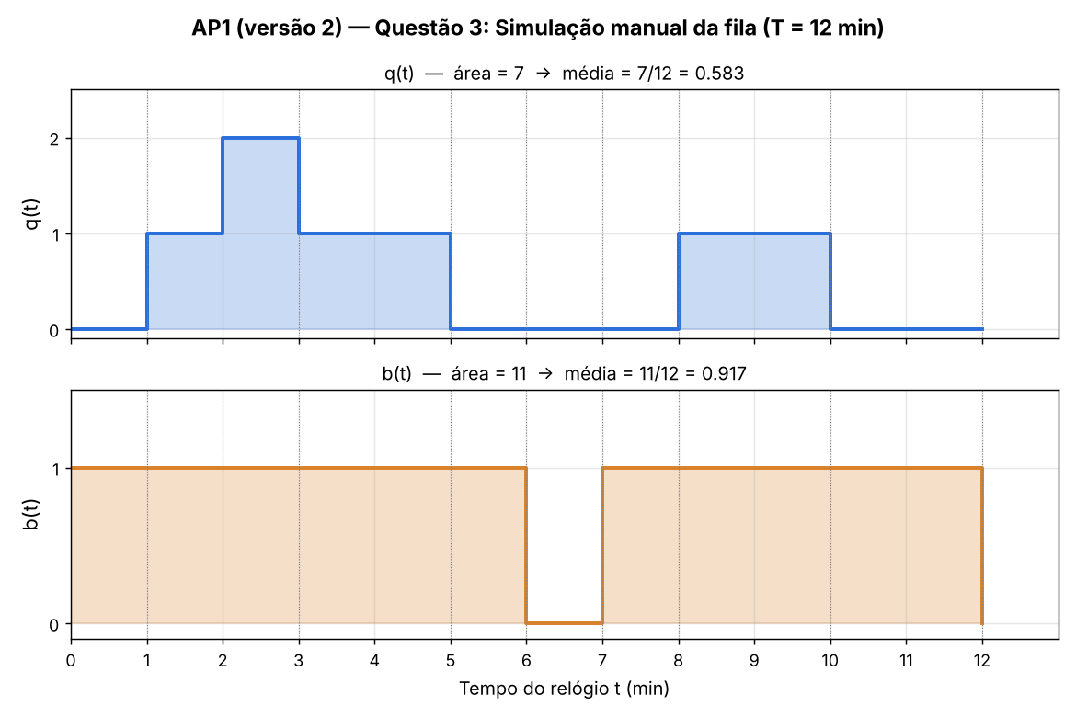

(c) Tamanho médio da fila e utilização média (T = 12 min)
q̄ = ∫₀ᵀ q(t)dt / T = [1(1) + 2(1) + 1(2) + 1(2)]/12 = 7/12 = 0,583 cliente
A soma vem dos intervalos [1,2), [2,3), [3,5) e [8,10).
b̄ = ∫₀ᵀ b(t)dt / T = (6 + 5)/12 = 11/12 = 0,917 = 91,7%
A soma vem dos intervalos [0,6) e [7,12).
Conferência (Lei de Little): d̄ = (0 + 2 + 3 + 0 + 2)/5 = 1,4 min e λ̂ = 5/12 cliente/min, então λ̂·d̄ = 7/12 = q̄ ✓.
Para a prova: em t = 6 a fila está vazia quando o cliente 3 sai, então b(t) cai para 0. Esse minuto ocioso tem de aparecer no gráfico e na área de b(t).

